

本科毕业论文

|  |  |
| --- | --- |
| 题目: |  |
| Title: |  |

|  |  |
| --- | --- |
| 姓 名: |  |
| 学 号: |  |
| 学 院: |  |
| 专业年级班级: |  |
| 指导教师: | XXX（职称） |
| 第二导师: | XXX（职称） |
| 完成日期: | 202X年X月 |

**毕业论文原创性声明**

本人郑重声明：所呈交的毕业论文《此处红色字改为论文题目后将字体颜色改为黑色》，是本人在导师的指导下，独立进行研究工作所取得的成果。除论文中已经注明引用的内容外，对论文的研究做出重要贡献的个人和集体，均已在文中以明确方式标明。本论文中不包含任何未加明确注明的其他个人或集体已经公开发表或未公开发表的成果。本声明的法律责任由本人承担。

|  |  |
| --- | --- |
|  | 学生签名： |
|  | 日 期： 年 月 日 |

明确以下说明后，删除此处红色文字。

备注：利用此空间对毕业论文封面进行说明。

1. 校徽、校名、“本科毕业论文”等不允许改动。
2. 题目一般不应超过26个字。如果题目文字超过一行，应按照词语完整性原则手动选择换行位置。
3. 开题报告、指导人意见、论文评阅书、答辩委员会决议等重要记录里的题目，必须和毕业论文的题目一致。不一致时以毕业论文题目为准，修改其他记录。
4. 论文英文题目（Title）必须由学生和指导教师根据中文论文题目共同翻译。
5. 学院是指学生毕业时所在学院，填写全称。
6. 专业年级班级必须准确。**与教务系统中的名称完全一致且为全称**，年级写毕业时所在年级，班级用数字或中文与数字组合。专业年级班级不许换行，可拖动表格（未显示）最右侧边框调整宽度。
7. 指导教师一般是校内教师，教师姓名空2格后写职称。
8. 第二导师是其他高校或企事业单位指导本科毕业设计人员，或本校教师。第二导师应经过学院（专业）审批。姓名空2格后写职称。如果没有第二导师则保留空白。
9. “完成日期”后的“X”应根据实际情况修改。
10. “姓名”至“第二导师”相关内容是排在表格内的，边框未显示，不许删除或插入行和列，所有格式已经设定好，不许修改。
11. 封面的填写示例见图5.2。

明确以上说明后，删除此处红色文字。

**毕业论文版权使用授权书**

本人完全了解并同意遵守学校有关毕业论文知识产权的规定，在校学习期间论文工作的知识产权属于大连海事大学，学校有权保留送交毕业论文的副本，向国家有关部门或机构送交论文的复印件和电子版，允许该论文被查阅，可以将本毕业论文的全部或部分内容编入有关数据库进行检索，可以采用影印、缩印、或扫描等复制手段保存和汇编本毕业论文。

涉密的毕业论文在解密后使用本声明。

|  |  |
| --- | --- |
|  | 学生签名： |
|  | 日 期： 年 月 日 |
|  |  |
|  | 指导教师签名： |
|  | 日 期： 年 月 日 |
|  |  |
|  | 第二导师签名： |
|  | 日 期： 年 月 日 |

摘 要

摘要是论文内容的高度概括，应具有独立性和自含性，即不阅读论文的全文，就能通过摘要了解整个论文的必要信息，帮助读者决定这篇文献对自己的工作是否有用。摘要主要由三部分组成，首先是研究目的，主要说明写此文章的目的，或说明本文主要需解决的问题。其次是研究内容、研究方法及工作过程，主要说明论文研究的关键内容，研究时所采用的主要研究方法以及主要工作过程，也包括众多的边界条件，使用的主要设备和仪器等。。其三是结果，描述得到的结果和结论，这也是摘要中应重点强调的内容。

摘要字数约500-800字，应单独成页。摘要中不宜使用公式、化学结构式、图表和非公知公用的符号和术语，不标注引用文献编号，若使用英文缩写，应按照如下示例形式给出：主配电板（Main Switch Board，MSB）。摘要的内容要完整、客观、准确，应做到不遗漏、不拔高、不添加，避免将摘要写成目录式的内容介绍。摘要在叙述研究内容、研究方法和主要结论时，除作者的价值和经验判断可以使用第一人称外，一般使用第三人称，采用“分析了……原因”、“认为……”、“对……进行了探讨”等记述方法进行描述。避免主观性的评价意见，避免对背景、目的、意义、概念和一般性（常识性）理论叙述。

**关键词：理工类；毕业论文；模板；格式**

关键词是供检索用的主题词条，应列取3~5个关键词。关键词应集中体现论文特色，反映研究成果的内涵，在论文中有明确的出处，按词条的外延层次从大到小排列。中文关键词以中文格式的“；”间隔，“；”后不加空格，关键词结尾不加“。”**明确此项说明后，删除这个说明文本框。**

ABSTRACT

This part is the abstract in English.

The content should be the same as the ones in Chinese.

**Keywords: Major in Science and Engineering; Graduation Thesis; Template; Format**

英文关键词以英文格式的“;”间隔，“;”后加一空格，关键词结尾不加“.”**明确此项说明后，删除这个说明文本框。**

目 录

最终保存及打印前，鼠标左击“第1章 绪论”，选择“更新目录”、“更新整个目录”。**明确此项说明后，删除这个说明文本框。**

第1章 绪论 1

1.1 背景及意义 1

1.2 国内外研究现状 1

1.3 本文的主要研究内容 1

第2章 文档设置 2

2.1 文件名 2

2.2 页面设置 2

2.3 段落、格式和样式 2

2.4 页眉和页脚 2

2.5 标题 3

2.6 本章小结 3

第3章 图表的编辑 4

3.1 图形 4

3.1.1 图形的获取 4

3.1.2 图形的排版 8

3.1.3 使用图形的注意事项 9

3.2 表格 10

3.2.1 表格格式 10

3.2.2 表格的使用注意事项 11

3.3 本章小结 11

第4章 公式和符号 12

4.1 公式 12

4.1.1 公式的输入 12

4.1.2 公式格式 12

4.2 数字和英文 13

4.3 符号 13

4.4 物理量及单位 13

4.5 上标和下标 14

4.5.1 上标和下标的输入 14

4.5.2 引文文献标注 15

4.6 本章小结 15

第5章 打印与装订 16

5.1 打印 16

5.2 装订 16

5.3 本章小节 16

结论与展望 19

参考文献 20

致谢 22

附录 23

附录1：流体力学计算公式 23

附录2：空调接线图 24

大连海事大学本科毕业论文模板（理工类）

此处写论文题目。**明确此项说明后，删除这个说明文本框。**

# 第1章 绪论

本科毕业论文是学生在毕业前完成的具有一定科研价值和实用价值的学术论文，是学生开始从事工程设计、科学实验和社会研究等的初步尝试，是学生在教师的指导下对所取得成果的科学表述。满足学位授予条件的学生，其毕业论文可作为学位论文而不需另行撰写。

理工类毕业设计（论文）正文字数不得少于 15000 字（包括图表）；航海类专业毕业论文正文字数不得少于 10000 字（包括图表）。院（系）可根据专业特点规定毕业设计（论文）正文字数。

## 1.1 背景及意义

绪论应包括本研究课题的背景、理论意义与实际意义，主要从宏观层面论述开展相关研究的意义和价值。

撰写论文应遵循一定的规则或要求，按照这些规则或要求制作的实例文档便是模板。调查发现，本科毕业论文格式错误较多，主要原因在于模板不够具体，约束性不强。

因此，对本科毕业论文模板（理工类）进行了修订。学生应以模板为格式规则，直接在模板上撰写毕业论文，无需设置纸张页边距、选择字体、设置行距、设置表格格式等，尽可能减少花费在论文格式设置上的精力，挤出更多的宝贵时间用于核心内容的研究上，不断提高论文质量。

模板适用于理工类本科生毕业设计论文和船舶毕业实习论文。

## 1.2 国内外研究现状

论述国内外与课题相关研究领域的研究现状、研究进展及成果、存在的不足或有待深入研究的问题。

## 1.3 本文的主要研究内容

归纳出论文开展的主要工作及内容安排，主要包括所要开展研究的内容、程序或方法等。

备注：第一章“绪论”和最后“结论与展望”，不用写“本章小结”。

# 第2章 文档设置

操作Word软件首先应进行页面和格式等设置，模板已把相关要求设置好，**直接**在此文档上撰写论文，现将需注意之处加以说明。

## 2.1 文件名

文件名格式为：学号-姓名-论文题目。例如学号为2220180001的赵鲲鹏同学论文题目是“船用双燃料二冲程柴油机燃烧特性实验研究”，Word文件应保存为：

2220180001-赵鲲鹏-船用双燃料二冲程柴油机燃烧特性实验研究.docx

## 2.2 页面设置

已设置好，不用修改。页面的主要设置包括：A4纸，页边距上2.5cm，下2.5cm，左2.8cm，右2.5cm；装订线1.0cm，装订线位置为左。

## 2.3 段落、格式和样式

已设置好格式，可直接使用。例如在论文中标题2.1是实验目的，只需选中本文2.1后面的“文件名”后输入“实验目的”。

正文内容字体为宋体，字号为小四，1.25倍行距，首行缩进两字符，写入论文时注意与原文格式保持一致。

## 2.4 页眉和页脚

页脚内容不需修改，但页眉需要修改，方法如下。



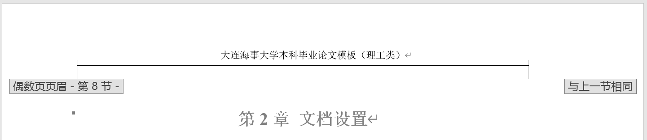

图2.1 修改页眉的方法

在正文的偶数页，例如正文的第2页，鼠标双击页眉“大连海事大学本科毕业论文（理工类）”，出现如图2.1所示的编辑状态，将“大连海事大学本科毕业论文（理工类）”改为自己的论文题目，然后按工具栏中的“关闭”按钮即可。

论文正文的奇数页页眉已设置为“大连海事大学本科毕业论文”，一般情况下请勿更改。

## 2.5 标题

模板设置了三级标题。其中“标题1”用于章名，“标题2”用于节名，“标题3”用于小节名。不建议同学自行增设四级标题。

添加新标题可用以下两种方法之一。第一种方法为，拷贝一个现有标题，例如“2.4 页眉和页脚”，粘贴到所需位置，然后更改标题序号及文字为“2.5 标题”。第二种方法，在正文中需要插入标题的位置输入标题序号及文字，再选中序号和文字，然后点击Word菜单栏的“开始”，选择所需的样式，如图2.2所示。

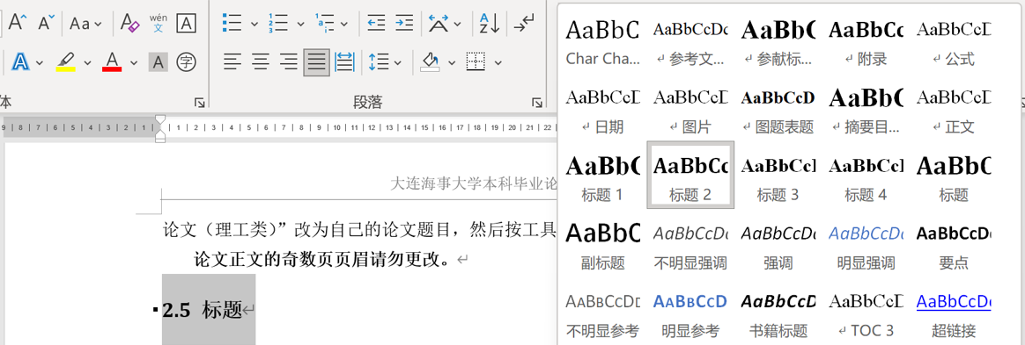

图2.2 添加标题的方法

## 2.6 本章小结

本章主要介绍了论文文档的基本设置。

备注：除第一章“绪论”和最后的“结论与展望”外，其他每章最后应有一节“本章小结”，实验方法或材料等章节可不写“本章小结”。小结是对研究内容、方法与成果等简洁准确的总结与概括，也是论文最后结论的依据。

# 第3章 图表的编辑

图形和表格是理工类论文的重要内容。简单的图表可放在正文中以便内容连贯，系列图形或表格、计算或设计中参考图表可放在附录中作为依据和参考。

## 3.1 图形

图形按照复杂程度可分为流程图、原理图、结构图、系统图、照片、软件截屏图等；按照颜色可分为黑白、灰度和彩色图；按照维度可分为二维图形和三维图形；按照文件格式可分为.png、.jpg、.dwg、.emf等；按图形性质可分为点位图和矢量图。

### 3.1.1 图形的获取

第一种方法，利用Word软件的形状功能。这对于制作简单的流程图和原理图非常有效，操作方法如下。

第一步如图3.1所示，在Word菜单栏中单击“插入”功能，再单击“形状”，即可看到绘图工具。

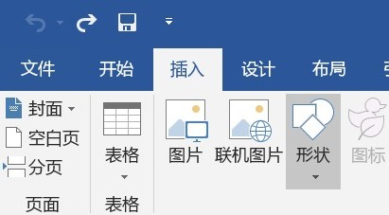

图3.1 调取Word软件形状功能的操作方法

第二步利用绘图工具条中所提供的工具进行绘制，然后将所绘制的图“组合”，图3.2是用该方法绘制的毕业设计流程图。

开题

选题

研究方案

实验

数据分析

撰写论文

图3.2 毕业设计流程图

第二种方法，利用扫描仪获取图形。对于教材、学术论文中的图形，可以使用扫描仪扫描至电脑中，然后使用图形处理软件修改，存储为图形文件，然后插入到Word软件中。几点注意事项如下：

1. 推荐使用Photoshop软件作为图形处理软件。
2. 原稿如果是黑白色，扫描色彩模式设定为“灰度”；原稿如果是彩色，扫描色彩模式设定为“彩色”。
3. 如果图像歪斜，可使用Photoshop软件的旋转功能修改。
4. 如果颜色太深或太浅，可使用Photoshop软件对“亮度、对比度”修改。
5. 存储文件时，保存为.jpg格式。

图3.3（a）和图3.3（b）说明了使用Photoshop软件对扫描图形的主要处理方法，其中图3.3（a）是原始图形，图3.3（b）对图形的角度、亮度、对比度、大小等进行了修改。

|  |  |
| --- | --- |
| 1,7-单向阀；2,6-节流阀；3,5-电磁阀；  4-导阀阀芯；8-主阀阀芯  （a）原始扫描图形 | 1,7-单向阀；2,6-节流阀；3,5-电磁阀；  4-导阀阀芯；8-主阀阀芯  （b）处理后的图形 |

图3.3 扫描图形的处理

第三种方法，使用制图软件绘制图形。例如AutoCAD、SolidWorks、Inventor、Flash、Visio等软件，都具有非常强大的绘图功能。此外，PowerPoint软件操作简便，也可用于制图。使用制图软件绘制图形的主要步骤为：

1. 在软件中绘图。绘图结束后用下面2-4方法之一把图形插入到Word中。
2. 使用屏幕打印截屏，即按键盘上的“Print Screen”键。然后在Word软件中按“Ctrl+V”组合键，再用图片工具条中的“裁剪”功能把不要的部分裁剪掉。模板中图3.1就是用该方法制作的。
3. 使用软件的导出（Export）功能。图3.4是Flash的绘图界面，依次操作文件🡪导出🡪导出图像，输入文件名并选择文件格式，一个图形就输出了。在Word中插入这个图形，如图3.5所示。
4. AutoCAD软件使用2或3的方法会导致图形不清晰，尤其是浅颜色的线条甚至在打印时不清晰。推荐使用“BetterWMF”工具软件，操作步骤请参考软件的说明。图3.6是AutoCAD软件制图界面，图3.7是使用“BetterWMF”软件截取的矢量图形，线条颜色全部为黑色。

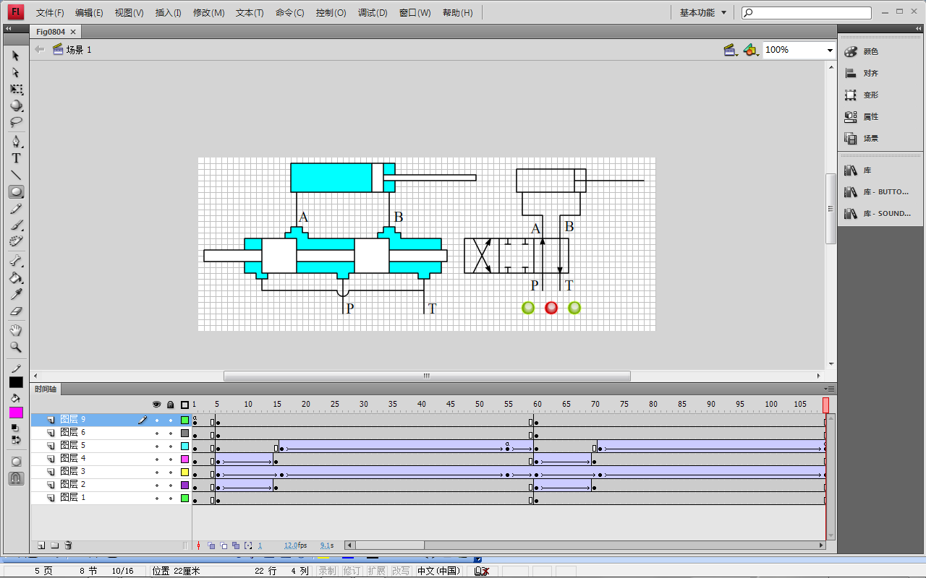

图3.4 Flash软件绘图界面

Fig0804

图3.5 Flash软件导出的图形

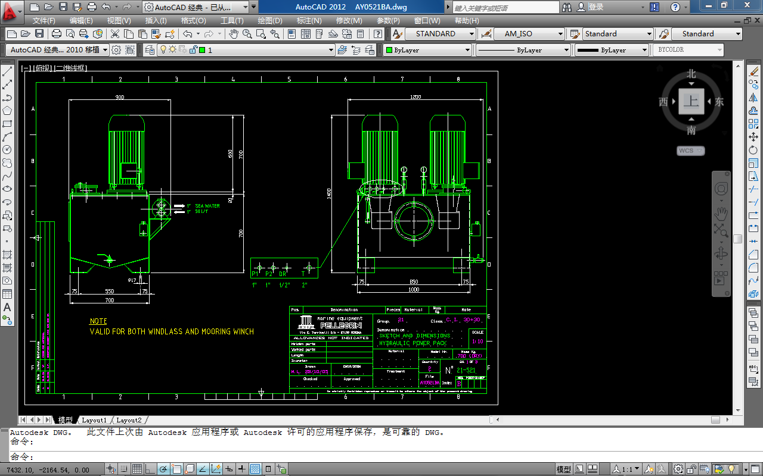

图3.6 AutoCAD制图界面



图3.7 BetterWMF软件截取的矢量图形

第四种方法，使用计算机截屏功能。该方法对电子文档或网络资料非常实用，但应注意把必要的部分进行裁剪。具体操作参考第三种方法中的第2步描述。

第五种方法，使用数码相机或手机的照相功能。得到的图形一般应使用Photoshop软件对大小、亮度、对比度、角度进行修改，并注意只选取有用部分。图3.8（a）是原始数码照片，图3.8（b）是修改后的图形。

|  |  |
| --- | --- |
| 3 | 4 |
| （a）原始数码照片 | （b）修改后的图形 |

图3.8拍摄照片与修改

第六种方法，使用Excel、Tecplot等软件制作数据图形。例如使用Excel软件的主要步骤如下：

1. 输入或计算数据。
2. 绘图。如图3.9所示，利用各数据绘制得到图形。
3. 在图形上右键选择“另存为图片”，然后将保存的图形插入到文档中，并适当裁剪，如图3.11所示。



图3.9 Excel软件的绘图功能

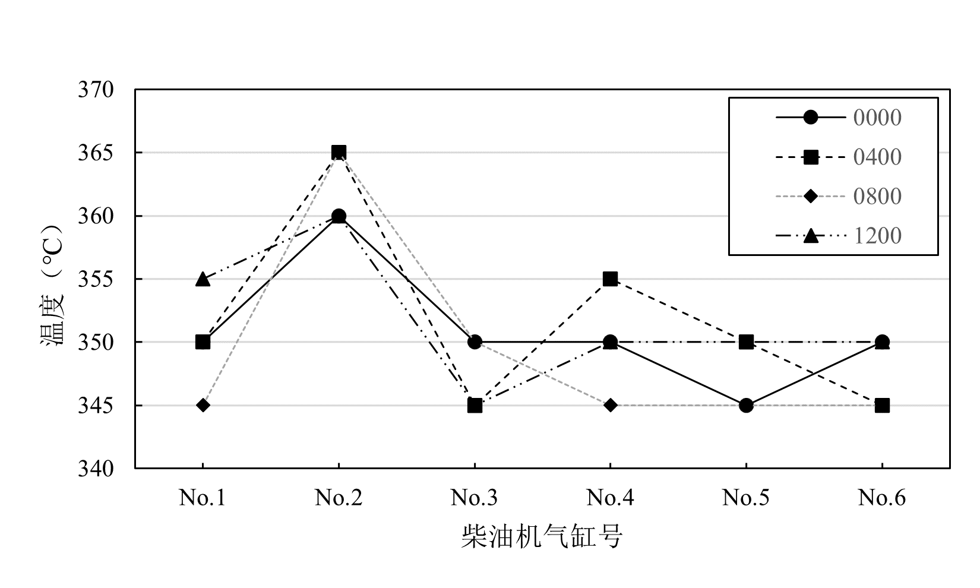

图3.10 从Excel粘贴到Word中的图形

### 3.1.2 图形的排版

图形一般采用“嵌入型”插入到论文中，或者放置在表格中调整位置，且表格边框应设置为“无边框”。图形排版可参考如图3.11所示的方案。

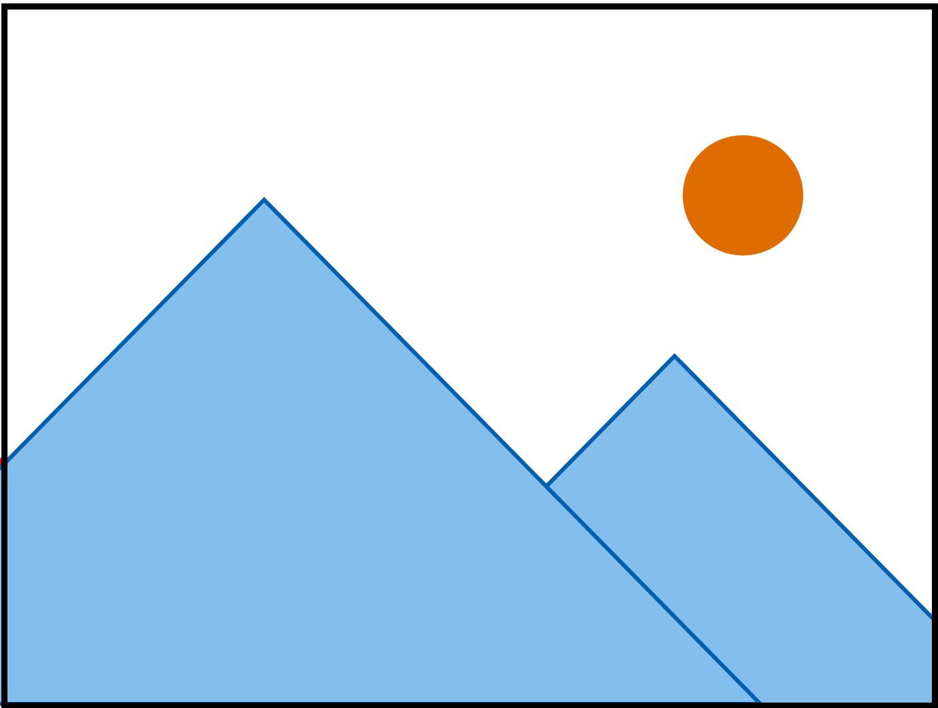

（a） 1行1图

|  |  |
| --- | --- |
|  |  |

（b） 1行2图

图3.1 图形的排版方案

以图3.1为基础，还可以扩展为2行4图、3行6图、4行8图等图形排版方案。如果图形较大，可1页1图排版，当图形为横版时，可旋转90°使图形上方朝向装订线。

此外，较大的或系列图、工程图、电气系统图、PLC梯形图等等，推荐放在论文附录中。

### 3.1.3 使用图形的注意事项

1. 图形是为了更加直观和准确描述问题，必须和文字配合使用，即不能只有图形没有文字描述。
2. 图形必须有图序（即编号，第1个数字为章号，第2个数字为在本章中的顺序号）和图名，并且放在图形的下方，居中显示。
3. 图形上应有必要的文字说明，或在图形上设置编号并在图形下方列出标注，即编号的含义，例如图3.3的用法。图中文字要要清晰可读，比正文文字小，采用5号字。
4. 图形、图序、图名、标注为一个整体，不得跨页。空间不够时可调整图形和文字的顺序。
5. 扫描图形和截屏图形等，图序、图名、标注必须使用计算机重新输入，不允许以原版型式出现，可使用“裁剪”工具选取所需要的部分。
6. 较大的图形及其图形、图序、图名、标注均居中放置；较小的图形可借助于表格并列放置。
7. 组图应使用同一编号和图名，图形依次用（a）、（b）、（c）等标出，并分别标出各组成图形的图名，例如图3.3、图3.8的用法。
8. 图序和图名之间空一格，图名的下方以五号字体空一行后再写其他内容。
9. 调整图形大小时，用鼠标拖动缩放图形应保持纵横比，或者在“图片格式”菜单下直接输入图形的尺寸。

## 3.2 表格

表格主要用于编排数据、分类说明、控制文字或图形的排版等。表的编排推荐采用三线表。三线表的上下线宽度为1.5磅，中间线宽度为0.5磅。

### 3.2.1 表格格式

如表3.1所示是一个柴油机排气温度表。

表3.1 柴油机排气温度记录表（单位：℃）

| 时刻 | No.1缸 | No.2缸 | No.3缸 | No.4缸 | No.5缸 | No.6缸 |
| --- | --- | --- | --- | --- | --- | --- |
| 0000 | 350 | 360 | 350 | 350 | 345 | 350 |
| 0400 | 350 | 365 | 345 | 355 | 350 | 345 |
| 0800 | 345 | 365 | 350 | 345 | 345 | 345 |
| 1200 | 355 | 360 | 345 | 350 | 350 | 350 |

本表可直接修改使用，对表格进行修改的主要步骤如下：

1. 选择表格左上方的十字标识，将整个表格选中。按住键盘上的delete键，即可清除表格中的全部内容。
2. 在需要插入行或列的位置单击右键，点击插入或删除后进行选择即可。
3. 论文中的表，应以表3.1为基础，可更改表格中文字、添加/删除行、添加/删除列，合并/拆分单元格等，文字大小、边框和底纹等不需更改。

### 3.2.2 表格的使用注意事项

1. 表格必须和文字配合使用，即不能只有表格没有文字描述。
2. 表格必须有表序和表名，并且放在表格的上方，居中显示。表序用法与图形图序类似。
3. 一般情况下表格应在一页内。只有表格内容过多才可跨页，但应以续表形式接排，表左上角注明编号，编号后加“（续表）”，并重复表头。
4. 不允许直接使用扫描、截屏等方法获得的表格，这类表格应自己制表并用键盘输入表中内容。
5. 表序和表名中间空一格，表格的下方以五号字体空一行后再写其他内容。
6. 如果数据内容较少，则无需设置表格，直接用文字描述。

## 3.3 本章小结

本章主要介绍了图形和表格的制作及使用说明。

# 第4章 公式和符号

理工类论文中公式、数字、英文、符号、单位等也需遵循一定的规则，本章主要介绍这些特殊格式的使用方法。

## 4.1 公式

公式应另起一行，居中书写，公式末不加标点符号。

### 4.1.1 公式的输入

在Word软件菜单栏依次选择：“插入”🡪“公式”，如图4.1所示。

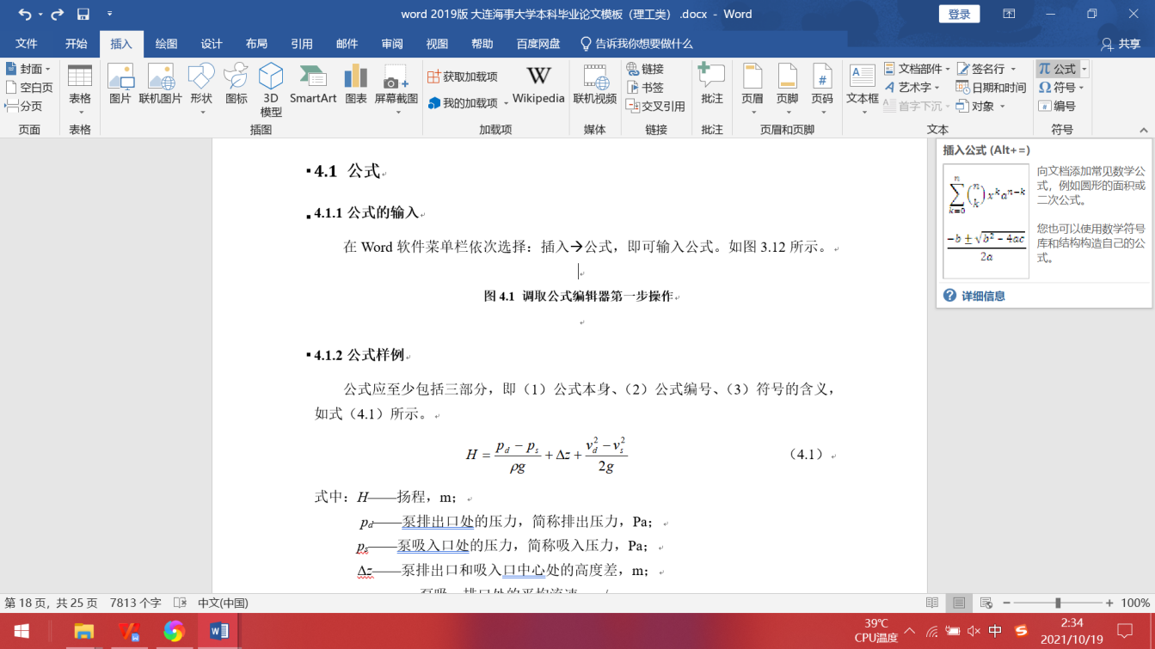

图4.1 公式的输入

### 4.1.2 公式格式

公式应至少包括三部分，即（1）公式、（2）编号、（3）符号的含义，如式（4.1）所示。

|  |  |
| --- | --- |
| $$H=\frac{p_{d}-p_{s}}{ρg}+Δz+\frac{v_{d}^{2}-v_{s}^{2}}{2g}$$ | （4.1） |

备注：公式和编号放在表格内，表格边框为无色。表格已确定，一般情况下请勿更改。

式中：*H*——扬程，m；

*pd*——泵排出口处的压力，简称排出压力，Pa；

*ps*——泵吸入口处的压力，简称吸入压力，Pa；

Δ*z*——泵排出口和吸入口中心处的高度差，m；

*v*s、*vd*——泵吸、排口处的平均流速，m/s；

*ρ*—— 液体的密度，kg/m3；

*g*——重力加速度，9.8 m/s2。

## 4.2 数字和英文

除习惯用汉字表示的数字外，数字应采用阿拉伯数字，设置为Times New Roman 字体。英文使用Times New Roman 字体。

## 4.3 符号

符号可使用下述方法之一输入。

第一种方法，使用Word软件内置功能。在菜单栏选择 ： “插入”🡪“符号”，出现如图4.2所示的对话框，选择所需符号，按“插入”按钮。

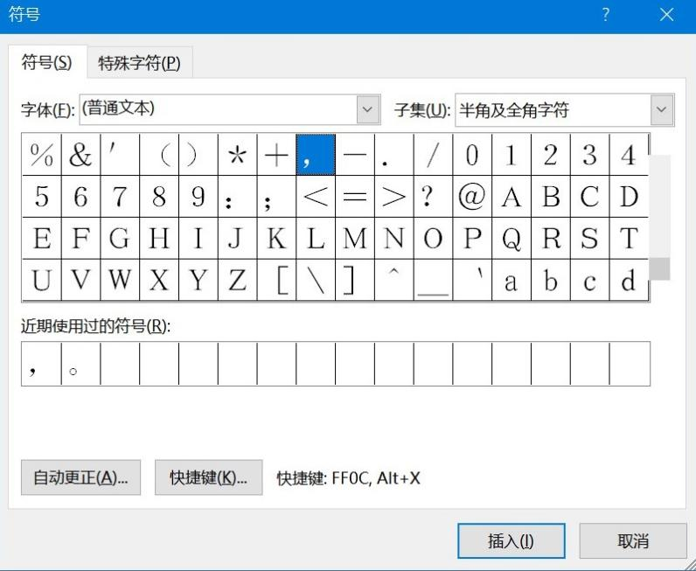

图4.2 使用Word软件内置功能输入符号

第二种方法，使用输入法软件的软键盘输入符号，如图4.3是搜狗拼音输入法“数学符号”软键盘输入符号界面。



图4.3 使用输入法软键盘输入符号

## 4.4 物理量及单位

物理量的单位应尽可能使用国际单位制，或根据实验仪器、计算软件使用工程单位，一般不应使用中文，应使用字母、数字、特定符号或其组合体。表4.1是国际单位制的基本单位，表4.2是国际单位制中具有专门名称的导出单位。

表4.1 国际单位制的基本单位

|  |  |
| --- | --- |
| 物理量 | 单位 |
| 长度 | m |
| 质量 | kg |
| 时间 | s |
| 电流强度 | A |
| 热力学温度 | K |
| 物质的量 | mol |
| 发光强度 | cd |

表4.2 国际单位制中具有专门名称的导出单位（部分）

|  |  |
| --- | --- |
| 物理量 | 单位 |
| 频率 | Hz |
| 力、重力 | N |
| 压力、压强、应力 | Pa |
| 能（量）、功、热量 | J |
| 功率、辐射通量 | W |
| 电荷（量） | C |
| 电压、电位、电动势 | V |
| 电容 | F |
| 电阻 | Ω |
| 电导 | S |
| 磁通量 | Wb |
| 磁通（量）密度、磁感应强度 | T |
| 电感 | H |
| 摄氏温度 | ℃ |

## 4.5 上标和下标

### 4.5.1 上标和下标的输入

上标和下标可用下述三种方法之一实现。

第一种方法，使用键盘“Ctrl和+”组合键实现下标，“Shift、Ctrl和+”组合键实现上标。例如输入fa，应先输入fa，然后选中a，同时按下Ctrl和+键；再例如输入m3，应先输入m3，然后选中3，同时按下Shift、Ctrl和+键。

第二种方法，点击菜单栏中“开始”，在工具栏中找到如图4.4所示的工具符号，其中X2代表上标，X2代表下标。例如需要输入上标时，先在文档内选中需要作为上标的文字，然后按工具栏中的X2符号即可。

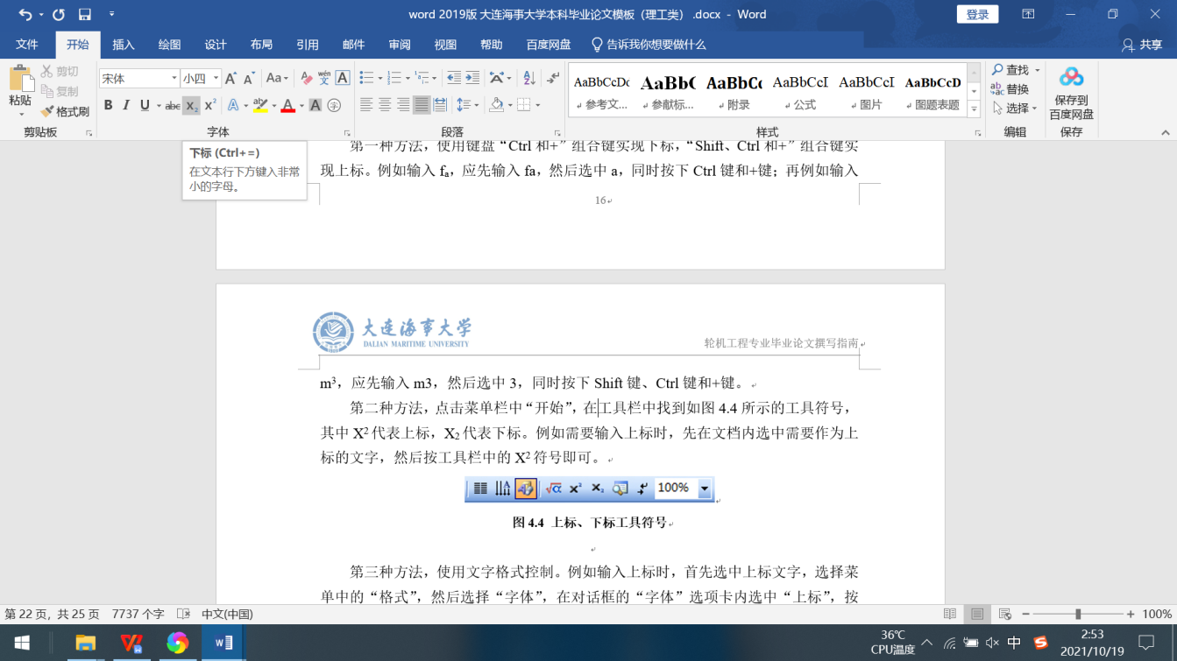

图4.4 上标、下标工具符号

第三种方法，使用文字格式控制。例如输入上标时，首先选中上标文字，选择菜单中的“格式”，然后选择“字体”，在对话框的“字体”选项卡内选中“上标”，按“确定”按钮结束。这种方法操作较复杂，不推荐使用。

### 4.5.2 引文文献标注

引文标注应全文统一，按论文中参考文献出现的次序，采用方括号上标的形式置于所引内容最末句的右上角，引文编号用阿拉伯数字置于半角方括号中，字体为Times New Roman，字号为小四，如：“…因素之一[3]”。各级标题中不得使用引文标示。

同一处引用多篇文献时，各篇文献序号在方括号内全部列出，各序号间用“,”隔开，如遇连续序号，可标注起讫序号，如：“…形成了多种数学模型[7,9,11-13]”。

## 4.6 本章小结

本章主要介绍了公式、数字、英文、符号、物理量及单位、上标和下标等特殊格式的编辑方法。

# 第5章 打印与装订

毕业论文初稿首先应由指导教师和第二导师审阅，根据审阅意见进行修改完善，然后提交学院（或专业）进行查重。如果不满足查重要求应根据查重报告进一步修改，直至满足重复率标准。此后可进行打印和装订。

## 5.1 打印

模板已设置好页面布局，可直接打印，但应注意以下事项。

1. 打印前按照说明刷新“目录”。
2. 建议将Word文档另存为PDF文档，检查无误后，用PDF打印。
3. 一律单面打印。
4. 打印数量。打印份数为评阅教师数+答辩小组教师数+1。毕业论文应按照学院（专业）的要求，将打印好的毕业论文送交评阅教师进行评阅。答辩时应确保每位答辩小组教师1份毕业论文。答辩人应保留1份毕业论文，以便于在答辩过程中针对问题快速查阅论文内容。
5. 色彩模式。一般情况下，采用灰度或黑白打印，只有特殊重要内容才需彩色打印，且仅对特殊内容页面彩色打印。
6. 打印后应通读纸质版论文，检查有误版面和文字等错误。

## 5.2 装订

论文装订统一使用书钉装订，不采用胶装或拉杆夹等方法。论文使用3个书钉装订，书钉的规格可根据论文厚度选择，尺寸不做要求，但装订位置有要求。

图5.1说明了装订要求。3个书钉距论文左边10mm，1#书钉位于垂直方向正中位置，2#书钉上端点距离论文上边15mm，3#书钉下端点距离论文下边15mm。3个书钉推荐的装订顺序依次为1#、2#、3#。

图5.1中3个书钉位置的虚线是为了说明位置而附加的，在模板中未设置该虚线，也无需打印。此外，尺寸标注也是为说明而附加的，同样无需打印。

按照图5.1的要求装订完的论文应如图5.2效果图所示。

## 5.3 本章小节

略。

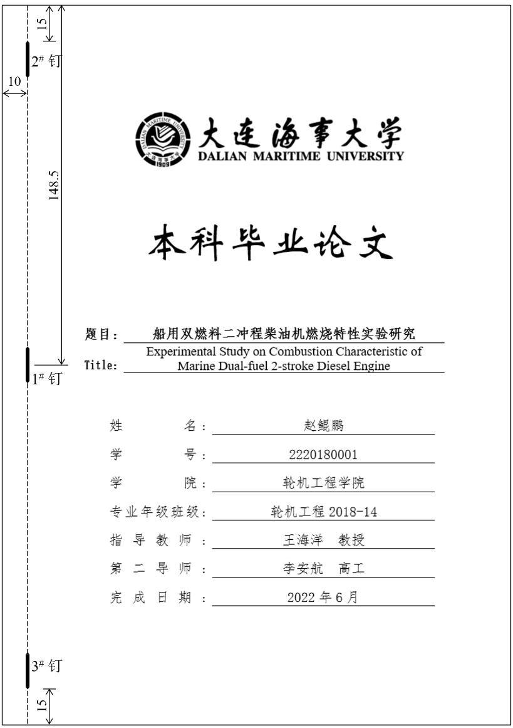

图5.1 论文装订要求示意图

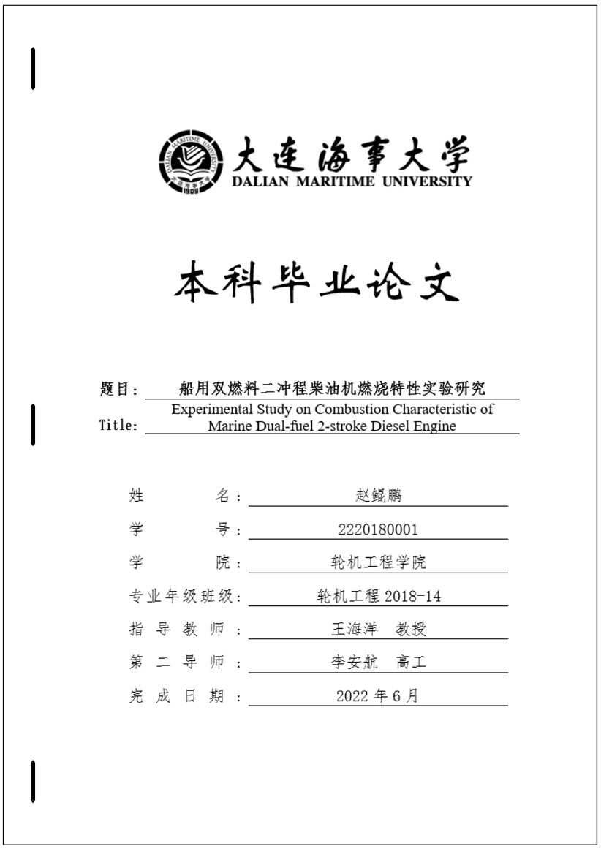

图5.2 论文装订完的效果图

# 结论与展望

把本科毕业设计研究成果撰写为论文的过程需要遵循一定的规则，而其中论文格式的设置就会占用很多时间和精力。为此，结合“大连海事大学本科生毕业论文撰写规范”和“毕业论文模板（理工科）”等资料，对近年撰写毕业论文中出现的常见问题进行了总结与分析，编写了《大连海事大学本科毕业论文模板（理工类）》。

本文主要工作包括以下内容。一、对文档的格式设置做了说明，其中主要格式已在电子文档中设置完毕，学生可以直接修改使用，免去繁琐的设置操作。二、针毕业论文中出现的普遍问题，重点对图形和表格的使用及其注意事项进行了说明。三、对于常用的特殊内容，例如公式、数字、英文、符号、单位、上标和下标等，以及论文的打印和装订方法进行了说明。

因时间和精力有限，错误难免，模板在以下几个方面还有待于完善。一、模板是使用Microsoft Office Word 2019编写的，不可避免地产生了一定的局限性，下一步可编写适用于WPS和LaTex等软件的模板。二、模板是根据作者的软件操作习惯编写的，但相关功能可能会存在更加便捷的操作方法，需要不断总结并改进。三、模板是本着尽可能简单的原则制作的，很多细节步骤没有进行详细说明，需要进一步研究并制作线上教学资源，供同学快速参考。

明确此项说明后，删除红色文字。

结论是对整个论文主要成果的归纳总结，要突出创新点，以简练的文字对论文的主要成果进行评价，可以在结论中提出建议、研究设想、仪器设备改进意见以及尚待解决的问题等。结论和展望不标注引用文献。

结论不是摘要的重复，结论应更具有专业性，更加完善、系统。

明确此项说明后，删除红色文字。

# 参考文献

1. 袁祖强,王玉鹏.机电类毕业设计指导书[M].西安电子科技大学出版社, 2019:44-46
2. Marco Tartagni. Electronic Sensor Design Principles[M]. Cambridge University Press, 2021:129-134
3. 邢辉.面向产业需求的航海类人才校企协同培养[J].航海教育研究,2021.38(3):6-14
4. 朱大奇,刘雨,孙兵,等.自治水下机器人的自主启发式生物启发神经网络路径规划算法[J]. 控制理论与应用, 2019.36(2):183-191
5. Ba Dang Xuan; Dinh Truong Quang; Bae Joonbum; et al. An Effective Disturbance-Observer-Based Nonlinear Controller for a Pump-Controlled Hydraulic System. IEEE / ASME Transactions on Mechatronics, 2020. 25(1):32-43
6. 刘波,向敏等.基于尾喷流的空泡流动控制方法研究[C].第十二届全国实验流体力学学术会议,2021.04
7. 王红宇.三容水箱液位自抗扰控制仿真与实验研究[D].大连海事大学硕士学位论文,2020
8. 国家标准化管理委员会.GB/T 7714-2015[S]信息与文献 参考文献著录规则,2015.05.15
9. 国家标准化管理委员会.GB 17566-2021[S].海洋运输船舶应变部署表, 2021.08.10
10. 张洪朋,曾霖,孙玉清,等.一种感抗式油液检测系统及其制作方法[P]. ZL201610752524.5, 2019.02.12
11. MAN B&W 6S90ME Instruction Manual[Z]. MAN Diesel & Turbo, 2018
12. 教务处.海上实习总结表[OL].教务处网站, http://jwc.dlmu.edu.cn/info/1021/1062.htm

明确此项说明后，删除红色文字及表格。

参考文献应该且必须列出引用过的书籍、论文、标准、专利、网站资料等相关内容。一般应参考10篇以上文献，且应有一定数量的外文文献。原则上书籍著作应为10年以内、论文为5年以内的文献.参考文献类别和格式见表6.1。

表6.1 参考文献类别和格式要求

|  |  |  |  |
| --- | --- | --- | --- |
| 类别 | 标识 | 示例 | 格式要求 |
| 中文著作 | [M] | [1] | [序号]编者（要求见表下备注）.书名[M].出版社名称,出版时间:页码范围 |
| 英文著作 | [M] | [2] | [序号]编者（要求见表下备注）.书名[M].出版社名称,出版时间:页码范围 |
| 期刊论文 | [J] | [3][4] | [序号]作者（要求见表下备注）.论文题目[J].期刊名,年份.卷号(期数):页码范围 |
| 英文期刊论文 | [J] | [5] | [序号] 作者（要求见表下备注）.论文题目[J].期刊名,年份.卷号(期数):页码范围 |
| 会议论文 | [C] | [6] | [序号]作者（要求见表下备注）.论文题目[C].会议或论文集名.出版时间 |
| 学位论文 | [D] | [7] | [序号]作者.论文题目[D].培养单位名称学士/硕士/学位论文,时间 |
| 标准 | [S] | [8][9] | [序号]发行者.标准代号[S].标准名称,发布日期 |
| 专利 | [P] | [10] | [序号]发明人（要求见表下备注）.专利名[P].专利号,授权公告日. |
| 设备说明书 | [Z] | [11] | [序号]名称[Z].出版者,出版时间 |
| 网络资料 | [OL] | [12] | [序号]主要责任者.资料名称[OL].网站名称,网址（如果网址自动出现下划线，则在网址上单击鼠标右键，选择“取消超级链接”） |

**备注：中文姓名之间用“,”分隔，英文姓名之间用“;”分隔。3人以内全部写上，3人以上只写3人，中文文献第3人后再加“,等.”，英文文献第3人后再加“,et al.”**

**明确此项说明后，删除红色文字及表格。**

# 致谢

致谢是毕业论文的组成部分之一，主要向给予指导、合作、支持及协助完成研究工作的人员或单位等标示感谢。致谢应内容详细，语言诚恳。

致谢对象主要包括三类。其一是对人员的感谢，主要包括指导教师以及给予自己帮助的老师、同学、朋友和家人等。其二是对单位或机构的感谢，例如科研院所、企事业单位或学术组织等。其三是对教学或科研项目经费对毕业设计（论文）资助的感谢。

# 附录

## 附录1：流体力学计算公式

附录是指附在论文后面与论文有关的数据或参考资料，可作为论文的补充部分。附录一般放在论文的最后，但应在原文中相应位置做出标识，如：XX详见附录1；XX详见附录2。当无附录内容时则应删除“附录”。

附录依次为“附录1”、“附录2”、“附录3”等编号。如果附录只有一个连贯内容，则不需再细分编号。

附录主要包括：

（1）正文中的公式推导与证明过程；

（2）尺寸过大或不宜在正文中出现的图形或图纸等；

（3）详细的实验数据、计算机程序等。

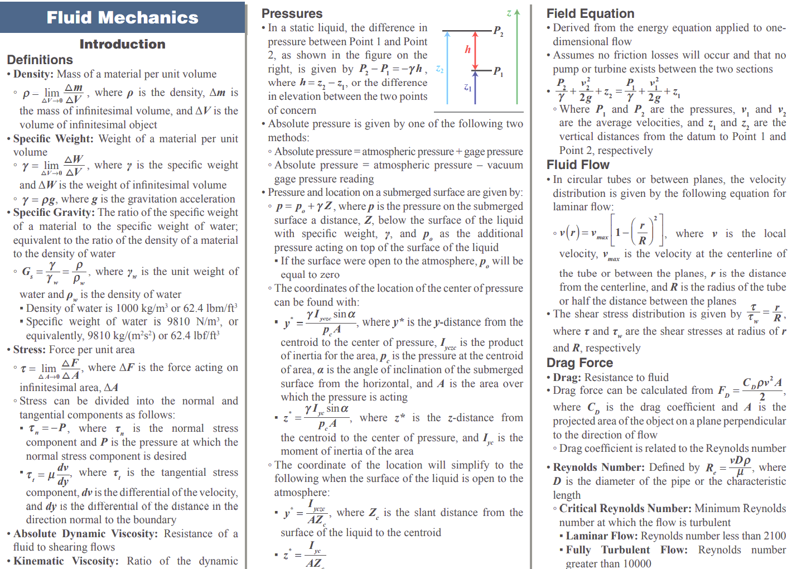

附图1.1 流体力学计算公式

## 附录2：空调接线图

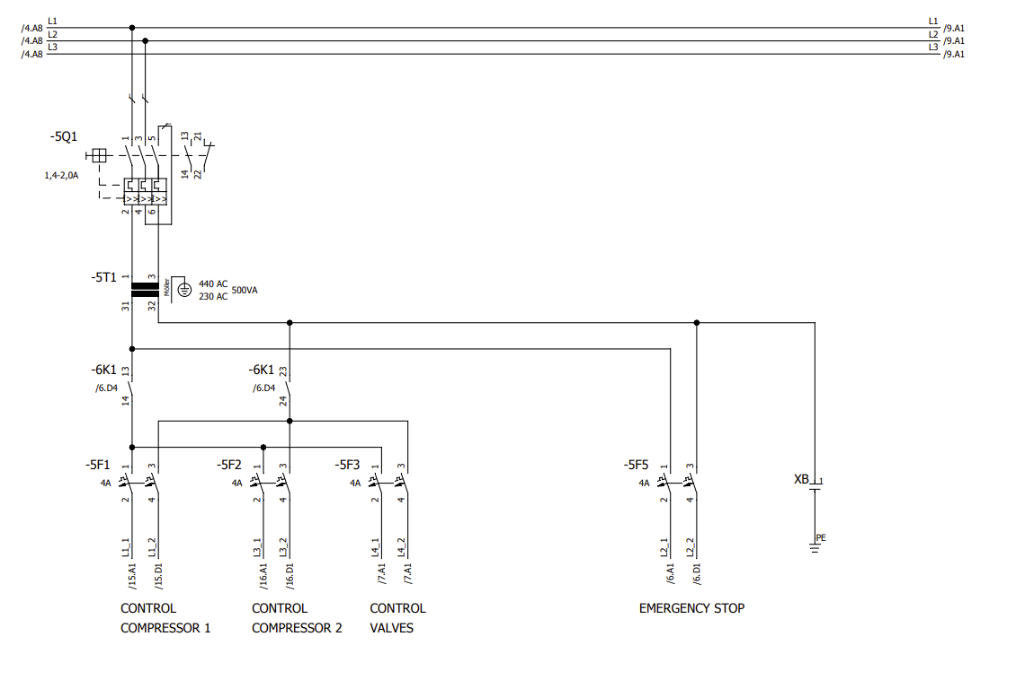

（a）AC Plant-5

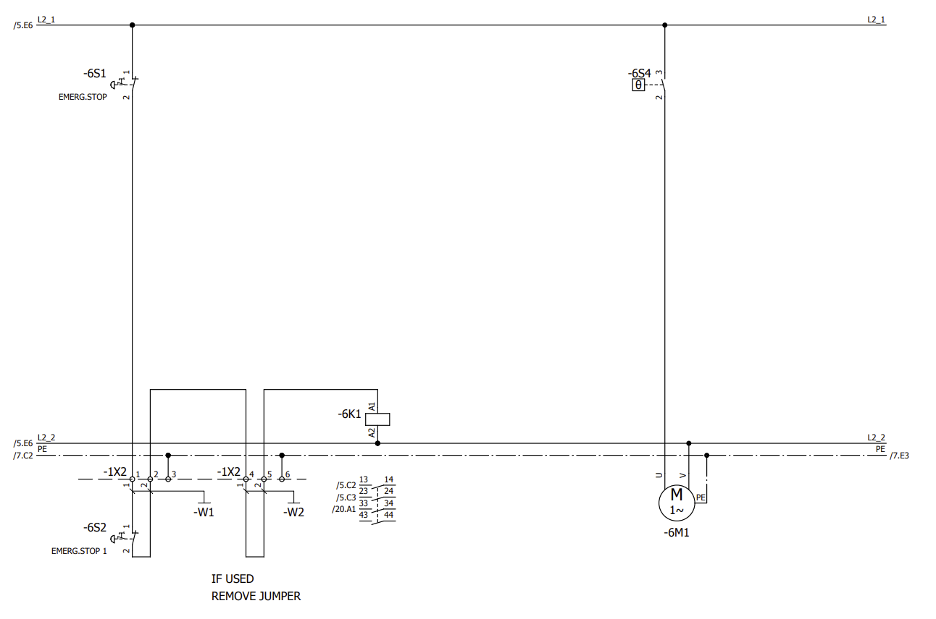

（b）AC Plant-6

附图2.1 空调接线图